




IAD132E(T)
V300R002
产品概述
文档版本 | V4.0
发布日期 | 2016-06-22
华为技术有限公司

版权所有 © 华为技术有限公司 2016。 保留一切权利。
非经本公司书面许可，任何单位和个人不得擅自摘抄、复制本文档内容的部分或全部，并不得以任何形式传 播。



商标声明

和其他华为商标均为华为技术有限公司的商标。 本文档提及的其他所有商标或注册商标，由各自的所有人拥有。

注意 您购买的产品、服务或特性等应受华为公司商业合同和条款的约束，本文档中描述的全部或部分产品、服务 或特性可能不在您的购买或使用范围之内。除非合同另有约定，华为公司对本文档内容不做任何明示或暗示
的声明或保证。
由于产品版本升级或其他原因，本文档内容会不定期进行更新。除非另有约定，本文档仅作为使用指导，本 文档中的所有陈述、信息和建议不构成任何明示或暗示的担保。

华为技术有限公司
地址： | 深圳市龙岗区坂田华为总部办公楼 邮编：518129
网址： | http://www.huawei.com
客户服务邮箱： | support@huawei.com

IAD132E(T)
产品概述 目 录

目 录

1 产品定位和特点 3
1.1 产品定位 3
1.2 产品特点 4
2 产品架构 7
2.1 概述 7
2.2 硬件结构 7
2.3 软件结构 9
3 产品和应用场景 11
3.1 概述 11
3.2 业务功能 11
3.3 应用场景 12
3.3.1 保号分流 12
3.3.2 配套 SoftCo 组网应用 13
4 技术指标 14
4.1 技术规格 14
4.2 产品标准 15
A 缩略语表 17

IAD132E(T)产品概述

1 产品定位和特点

1.1 产品定位
本产品概述面向 IAD 132E(T) V300R002 版本。
IAD（Integrated Access Device）132E(T)综合接入设备（下文简称 IAD132E(T)是 华为技术有限公司下一代网络 NGN（Next Generation Network）、先进的 IMS 解 决方案、面向企业的 IPT/UC 解决方案中的重要部件，用以向公司等用户提供小 容量 VoIP（Voice over IP）解决方案。
IAD132E(T)作为 VoIP/FoIP 媒体接入网关，应用于 NGN/IMS/IPT/UC 用户接入层， 完成模拟话音与 IP 包之间的转换，并通过包交换网络传送数据。同时可通过标 准 MGCP（Media Gateway Control Protocol）和 SIP（Session Initiation Protocol） 协议，与 SoftSwitch/CSCF 配合组网，在 SoftSwitch/CSCF 控制下完成主被叫间的 话路接续。IAD132E(T)在网络中的位置如图 1-1 所示。

图1-1 IAD132E(T)在网络中的位置
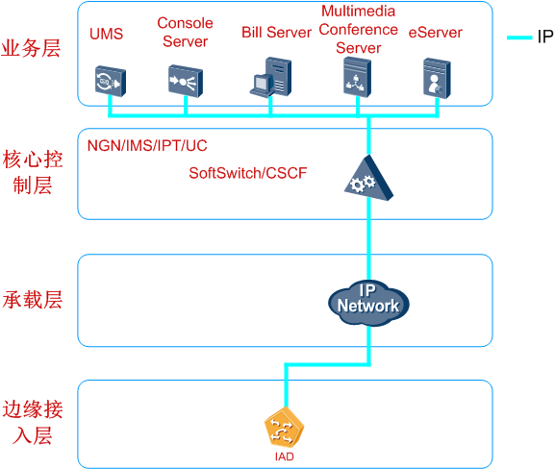

1.2 产品特点
IAD132E(T)具有配置灵活、音质高、支持多种呼叫模式、易安装、易管理、易维 护、高可靠性和高安全性的特点。

配置灵活
IAD132E(T)提供 2 个插槽：Slot1 和 Slot2。这种模块化的设计，使用户可根据实 际需要选择配置不同数目的模拟用户接口 ASID（Analog Subscriber Interface）板， 实现 16 路或者 32 路的语音用户接入。具体形态如表 1-1 所示。

表1-1 IAD132E（T）形态

IAD 类型 | ASID 数量
IAD132E(T) -16S | 1
IAD132E(T) -32S | 2

高质语音
IAD132E(T)可提供基于 IP 的高效、高质话音服务，保证方法如下：
- 语音激活检测 VAD（Voice Activity Detection）
- 舒适噪音产生 CNG（Comfort Noise Generation）
- JB（Jitter Buffer）动态调整
● 回波消除
● 丢包补偿技术

易安装性
IAD132E(T)采用盒式结构设计，一般安装于机房、楼道或桌面。设备提供标准外 部接口并有明确标识以方便安装和电缆连接。设备采用标准连接件，安装时无需 专用安装工具。

易管理性
IAD132E(T)提供了多种管理方式：
● 本地串口管理

IAD132E(T)的本地串口管理，指计算机通过设备串口，使用 Windows 98、Windows NT、Windows 2000 或 Windows XP 等操作系统自带的超级终端软件，连接到设 备以进行管理操作的方式。
- 远程 Telnet 管理

IAD132E(T)的远程 Telnet 管理，指使用任何一种 Telnet 客户端程序，通过 IP 网 络，由 IAD132E(T)网口登录系统，对设备进行管理操作的方式。
- 网管 eSight 方式

eSight 可同时管理多台 IAD 设备，并支持 CORBA、SNMP、SOAP 北向接口能力。 eSight 分为服务器及客户端两个部分，客户端可灵活部署在不同地点。另外，eSight 还提供多样化的管理功能：包括系统管理、故障管理、配置管理、安全管理、日 志管理、维护管理、北向接口等。
● 基于 WEB 的管理方式

web 界面上提供了丰富的配置功能。

易维护性
IAD132E(T)提供如下方式用于设备的维护操作：
● 可通过维护串口，使设备的设置和状态检测更加快速、简便。
- 除串口加载方式外，还可采用 FTPS（File Transfer Protocol over SSL）/TFTP（Trivial File Transfer Protocol）方式通过网口进行加载。

● 具有良好的设备维护、故障检测功能。

高可靠性
IAD132E(T)提供如下方式用于设备的可靠性保证：
● 提供完善的故障检测和告警，对电源故障、设备温度进行监控，减少故障恢复时 间。
● 采用 WDT（Watch Dog Timer）技术，当软件发生异常或故障时，可自动进行恢 复。
● 电源、接口部分具有过流、过压保护功能。
● 提供数据备份功能，系统数据可自动备份到 flash 存储区，当系统出现故障时，可 从 falsh 存储区获取数据迅速重启。

高安全性
IAD132E(T)提供如下方式用于设备的安全性保证：
● IAD132E(T)的管理和业务控制是分别由 eSight 和 SoftSwitch 完成的，因此在开展 业务前，IAD132E(T)必须分别向 eSight 和 SoftSwitch 注册，以完成管理认证和业 务认证。
● 在 IAD132E(T)上开设用户时，设备识别码、鉴权密钥、eSight 的 IP 地址或域名、 SoftSwitch 的 IP 地址或域名信息都已经配置到设备上，即便在掉电的情况下，这 些信息也不会丢失。
● IAD132E(T)管理系统对用户进行鉴权和认证，以防止未经授权的用户登录和操作 设备，用户分普通用户、操作者、管理者和超级管理者四个级别，不同级别具有 的权限不同。不同级别的用户，即使进入相同模式，所能执行的命令也有所不同。
● IAD132E(T)提供操作、告警、调试等多种类型日志信息，记录设备运行和维护情 况。操作日志记录了用户的登录信息，如用户名、登录时间、登录方式、IP 地址 和操作。告警日志记录了系统运行过程中发生的主要事件（主要是告警）。调试日 志是调试信息的汇总。

2 产品架构

2.1 概述

IAD 132E(T)采用的是机架型架构可插板，方便扩容。 IAD132E(T)的实现原理和逻辑结构如 1.1.1 I. 步骤 11.图 2-1 所示。
图2-1 IAD132E(T)实现原理和逻辑结构图

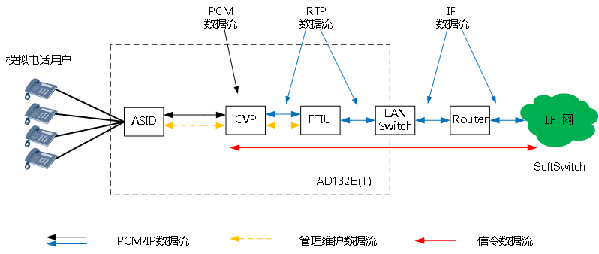

2.2 硬件结构

前面板

图2-2 IAD132E(T)的前面板图
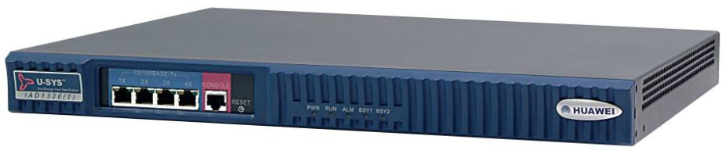

IAD132E(T)前面板上有四个自适应 10/100M 以太网接口，其中任意一个都可作为 IAD132E(T)的上行网口。红色标识的是一个 RS232 维护串口。串口右侧有一个 复位按钮和五个指示灯，指示灯分别为 PWR、RUN、ALM、BSY1、BSY2，其 含义如 1.1.1 I. 步骤 11.图 2-2 表 2-1 所示。

表2-1 IAD132E(T)前面板指示灯说明表

指示灯 | 名称 | 颜色 | 状态 | 含义
PWR | 电源指示灯 | 绿 | 常亮 | 有电源
PWR | 电源指示灯 | 绿 | 常灭 | 无电源
RUN | 运行指示灯 | 绿 | 快闪（0.5s/0.5s） | 加载时
RUN | 运行指示灯 | 绿 | 慢闪（1s/1s） | 正常运行时
ALM | 告警指示灯 | 红 | 闪烁 | 有告警时
ALM | 告警指示灯 | 红 | 常灭 | 无告警时
BSY1 | 用户忙指示 灯 1 | 绿 | 常亮 | 槽位 1 有用户正在 使用时
BSY1 | 用户忙指示 灯 1 | 绿 | 常灭 | 用户全部闲时
BSY2 | 用户忙指示 灯 2 | 绿 | 常亮 | 槽位 2 有用户正在 使用时
BSY2 | 用户忙指示 灯 2 | 绿 | 常灭 | 用户全部闲时

后面板

最左边是电源开关和电源接口；有 2 个槽位，从左至右分别为插槽 1、插槽 2。 插槽 1 和插槽 2 可以插入模拟用户接口板 ASID 单板。

图2-3 IAD132E(T)的后面板图
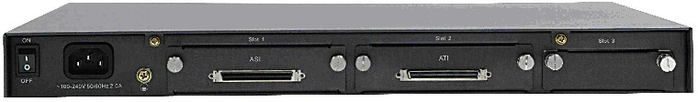
IAD132E(T)对外接口说明如下表 2-2。

表2-2 IAD132E(T)对外接口列表

 | 项目 | 说明
 | POTS 接口 | 一块 ASID 插卡提供 16 路 POTS 接口
 | 以太网电接口 | 4 路自适应 10/100Base-TX
 | RS232 本地维护串口（Console） | 提供 1 路

机盒左右两边都设有通风口，利于设备散热。

2.3 软件结构
IAD 132E(T)的软件结构是基于 VxWorks，主要由 CSP 板 CPU 软件和 DSP 软件 构成，功能如表 1-1 所示

表2-3 IAD 132E(T) 软件架构

项目 | 功能
CPU 软件 | 完成整个系统的呼叫控制、管理维护以及媒体流转发，是 IAD132E  （T）的核心。
DSP 软件 | 完成语音编解码、DTMF（Dual Tone Multi-Frequency）/FSK  （Frequency Shift Keying）检测生成、VAD、CNG 等语音处理功 能。

IAD 132E(T)可从软件功能上分为：管理维护模块、业务接入模块、半永久业务 处理模块、VoIP 业务处理模块、协议处理模块、操作系统模块（VxWorks）和底 层驱动处理模块，各模块间关系如图 2-4 所示。

图2-4 IAD 132E(T)功能模块图
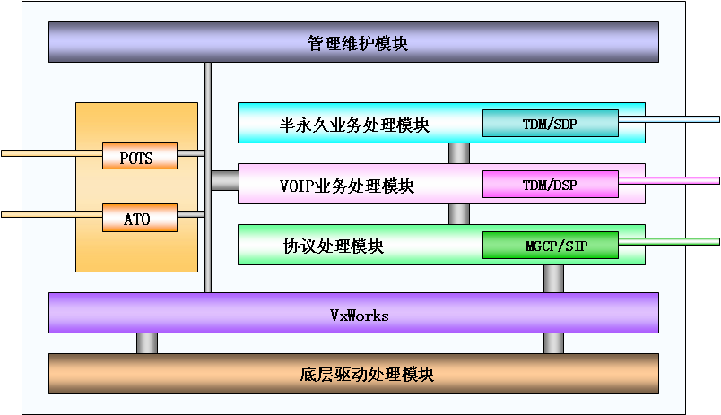
IAD 132E(T)各模块功能如表 2-4 所示。

表2-4 IAD 132E(T)各模块功能说明列表

模块 | 功能
管理维护和操作系统模块 | 负责整个 IAD 132E(T)系统的操作、维护和管理。

模块 | 功能
业务接入模块 | 完成模拟用户、数字数据用户信息筛拣、归纳并上报， 同时传递业务模块下发的消息。
半永久业务处理模块 | 主要处理同一 IAD 132E(T)内不同用户、不同 IAD 132E(T)的不同用户间半永久连接的建立、维护等。
VoIP 业务处理模块 | 主要实现控制用户信令的交互，完成对 TDM（Time Division Multiplexing）/DSP（Data Signal Processor）用 户模块的控制，实现与 MGC 互通。
协议处理模块 | 主要完成 MGCP/SIP 协议栈处理，协议适配。
底层驱动处理模块 | 主要实现 CSP 板上各种功能芯片的驱动。

3 产品和应用场景

3.1 概述

IAD132E(T)可提供 8/16/32 路 POTS 用户的 IP 语音接入，支持 3 个 LAN 口和 1
个 WAN 口，支持 8/16 路 PSTN 用户接入，同时支持 PSTN“一机双号”。

3.2 业务功能
IAD132E(T)可提供丰富的语音业务，功能及特点如下所示：
● 支持 POTS 接入到 IP 网络。
● 支持 802.1p/q。
● 支持 T.38 传真或传真的透明传输。
● 支持主叫号码显示。
● 支持话费立显（仅 MGCP 的 IAD）。
● 支持传统 PSTN 电话业务。
● 配套 SoftSwitch，可实现新国标中规定的部分新业务、智能及特色业务（注意： 这些业务需要运营商开通后方可使用，使用方法请咨询运营商）。
● 配套 IMS，可实现基本语音业务以及统一 Centrex 业务、一号通业务、多媒体彩 铃业务等特色业务（注意：这些业务需要运营商开通后方可使用，使用方法请咨 询运营商）。
● 非通话状态支持本机号码显示，支持先显示主叫号码再振铃。
● 支持 ITU-T G.711、G.729 编解码方式。
- 支持 DSCP（Differentiated Services Codepoint）。
- 支持动态 JB（Jitter Buffer）。
- 支持语音激活检测 VAD（Voice Activity Detection）。
- 支持舒适噪声生成 CNG（Comfort Noise Generation）。
- 支持 SNMP V2（Simple Network Management Protocol）。
- 支持 SNTP（Simple Network Time Protocol）。

- 支持 DHCP（Dynamic Host Configuration Protocol）。
● 支持端到端信令跟踪，提供设备内部软硬件故障定位功能。
- 支持 SoftSwitch 对 IAD 进行鉴权认证。
● 支持 IMS 对 IAD 进行鉴权认证。
● 支持 SoftSwitch 控制的 RFC2833 方式内容加密。
- 支持 FCC（Federal Communications Commission）、CE 认证。
● 支持 SIP 热线；
- 支持 IP Precedence/DSCP 标签；
● 支持本地自交换；

3.3 应用场景

3.3.1 保号分流
IAD132E(T)作为新增接入网关通过 AT0 与原有传统 PBX 对接，用于保留原有用 户习惯以及号码，并通过 SIP 接入新增 NGN/IMS 网络，享受全新的 IP 业务。
组网方式如 1.1.1 I. 步骤 11.图 3-1 所示。

图3-1 IAD132E(T)保号分流业务
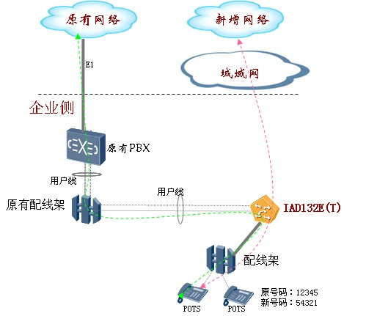

3.3.2 配套 SoftCo/U1900 组网应用
IAD132E(T)配套华为 SoftCo/U1900。
总部部署 SoftCo/U1900、若干应用服务器和 IAD 等，通过 E1/AT0 接入 PSTN； 分支部署 IAD132E(T)。

图3-2 IAD132E(T)与 SoftCo/U1900 典型组网图

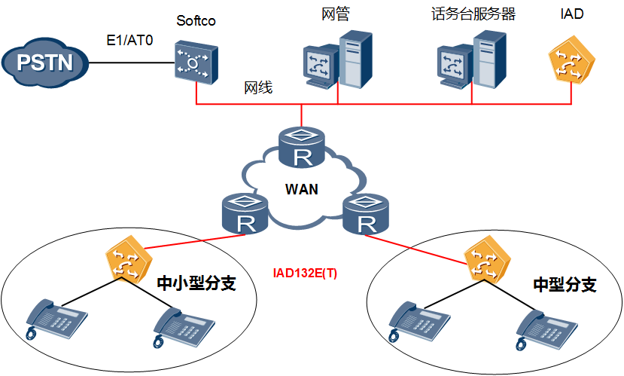

4 技术指标

4.1 技术规格
表4-1 IAD132E(T)技术规格

 | 参数 | 指标
 | 用户最大容 量 | 选配 1 块 ASID 插卡，可达 16 路模拟电话用户
 | 用户最大容 量 | 选配 2 块 ASID 插卡，可达 32 路模拟电话用户
 | 供电要求 | 交流输入电压 100～240V 频率 50～60Hz 最大输入电流 2A
 | 最大功耗 | IAD132E(T)-16S: 66W
 | 最大功耗 | IAD132E(T)-32S: 86W
 | 机盒外形尺 寸 | 436（长）×365（宽）×42（高）mm
 | 重量 | <5kg
 | 运行温度 | 长期工作：0℃～+55℃
 | 运行相对湿 度 | 长期工作：5%～85%（非凝结） 短期工作：0%～90%（非凝结）
 | 海拔高度 | ≤4000m
 | 气压 | 70～106kPa
 | 呼叫处理能 力 | 2kBHCA（Busy Hour Call Attempt）
 | 同时通话能 力 | 可配置，最大配置为无收敛

参数 | 指标
DSP 收敛 | 1:1
呼叫接通能 力 | 呼叫接通率>99％。  1 小时呼叫保持能力>99％。
语音编码切 换时间 | <60ms
设备时延指 标 | 编解码时延： 抗抖动时延≥80ms
语音质量 | 语音客观评定满足：   网络条件很好的情况下 PSQM 平均值<1.5   网络较差条件时（丢包率=1%，网络抖动=20ms，时延=100ms）  PSQM（Perceptual Speech Quality Measurement）平均值<1.8   最恶劣的环境下（丢包率=5%，网络抖动=60ms，时延=400ms）  PSQM 平均值<2.0  语音的主观评定满足：  - 网络条件很好的情况下 MOS（Mean Opinion Scores）>4.0   网络较差条件时（丢包率=1%，网络抖动=20ms，时延=100ms）  MOS>3.5   网络恶劣的环境下（丢包率=5%，网络抖动=60ms，时延=400ms）  MOS>3.0
系统可靠性  A＝MTBF/  （MTBF+M TTR） | >99.99%
无故障连续 工作时间  （MTBF） | >30000h
故障恢复时 间（MTTR） | <30min

4.2 产品标准
IAD132E(T)产品遵循以下标准和协议：
音频检测/生成
● DTMF、呼叫音频（拨号音、忙音、回铃音、摘机提示音等）
● 支持 V.17、V.21、V.27ter、V.29 标准

语音多媒体数字信号编解码器
- ITU-T G.711 µ-Law（64kbit/s）
- ITU-T G.711 A-Law（64kbit/s）
- ITU-T G.729

呼叫信号（呼叫控制）协议
● 满足 IETF MGCP（媒体网关控制协议，RFC3435）
● 满足 SIP 协议（RFC3261）

语音包的封装和拆封协议
满足 RTP/RTCP（Real Time Control Protocol）（RFC1889） Internet 协议
- TCP（Transmission Control Protocol）/IP
- UDP（User Datagram Protocol）/IP
- ARP（Address Resolution Protocol）/RARP（Reverse Address Resolution Protocol）
- ICMP（Internet Control Message Protocol）
- Telnet
- DNS（Domain Name Server）Client
- DHCP（Dynamic Host Configuration Protocol）Client
- FTP/TFTP Client IP 地址分配
● 静态
- DHCP
- PPPoE（Point-to-Point Protocol over Ethernet）

A 缩略语表

表4-2 缩略语清单

 | 英文缩写 | 英文全称 | 中文全称
 | 3rd Party Server | Third Party Server | 第三方服务器
 | A
 | AAA | Authentication Authorization Accounting | 认证、授权和计费
 | AMG | Access Media Gateway | 媒体接入网关
 | ARP | Address Resolution Protocol | 地址解析协议
 | ASI | Analog Subscriber Interface | 模拟用户接口
 | ATI | Analog Trunk Interface | 模拟中继接口
 | ATU | Analog Trunk Interface Unit | 模拟中继接口单元
 | B
 | BGCF | Breakout Gateway Control Function | 穿越网关控制功能
 | BHCA | Busy Hour Call Attempts | 忙时试呼次数
 | C
 | CNG | Comfort Noise Generation | 舒适噪音产生
 | CRTP | Compressed Real-Time Protocol | 实时压缩协议
 | CSCF | Call Session Control Function | 呼叫会话控制功能
 | D
 | DHCP | Dynamic Host Configuration Protocol | 动态主机配置协议
 | DNS | Domain Name Server | 域名服务器
 | DSCP | Differentiated Services Codepoint | 区别服务码值
 | DSLAM | Digital Subscriber Line Access Multiplexer | 数字用户线接入复接器
 | DSP | Data Signal Processor | 数字信号处理器
 | DTMF | Dual Tone Multi-Frequency | 双音多频

英文缩写 | 英文全称 | 中文全称
E
ETG | Edge Trunk Gateway | 边缘中继网关
F
FMIU | 100Base-FX Multi-Mode Fast Ethernet Interface Unit | 百兆多模光接口模块
FSIU | 100Base-FX Single Mode Fast Ethernet Interface Unit | 百兆单模光接口模块
FTIU | 100Base-TX Fast Ethernet Electrical Interface Unit | 百兆以太网电接口板
FoIP | Fax over IP | 在 IP 网上传送传真
FSK | Frequency Shift Keying | 频移键控
FTP | File Transfer Protocol | 文件传送协议
G
GGSN | Gateway GPRS Support Node | 网关 GPRS 支持节点
H
HSS | Home Subscriber Server | 归属用户服务器
HTTP | Hyper Text Transport Protocol | 超级文本传送协议
I
IAD | Integrated Access Device | 综合接入设备
ICMP | Internet Control Message Protocol | 因特网控制报文协议
IGMP | Internet Group Management Protocol | 因特网组管理协议
IMS | IP Multimedia Subsystem | IP 多媒体子系统
iOSS | integrated Operation Support System | 集成运营支撑系统
ITU-T | International Telecommunication Union - Telecommunication Standardization Sector | 国际电信联盟-电信标准 部
J
JB | Jitter Buffer | 抖动缓冲区
M
MGCP | Media Gateway Control Protocol | 媒体网关控制协议
MGCF | Media Gateway Control Function | 媒体网关控制功能

 | 英文缩写 | 英文全称 | 中文全称
 | MGW | Media Gateway | 媒体网关
 | MOS | Mean Opinion Scores | 主观平均得分
 | MRF | Media Resource Function | 媒体资源功能
 | MRS | Multimedia Resource Server | 多媒体资源服务器
 | N
 | NGN | Next Generation Network | 下一代网络
 | NTP | Network Time Protocol | 网络时间协议
 | P
 | PBX | Private Branch Exchange | 专用小交换机
 | PCM | Pulse Code Modulation | 脉冲编码调制
 | POTS | Plain Old Telephone Service | 基本电话业务
 | PPPoE | Point-to-Point Protocol over Ethernet | 以太网承载 PPP 协议
 | PSQM | Perceptual Speech Quality Measurement | 感知话音质量
 | PSTN | Public Switched Telephone Network | 公用交换电话网
 | Q
 | QoS | Quality of Service | 服务质量
 | R
 | RARP | Reverse Address Resolution Protocol | 反向地址解析协议
 | RTP | Real-time Transport Protocol | 实时传输协议
 | RTCP | Real Time Control Protocol | 实时控制协议
 | S
 | SGW | Service GateWay | 独立业务网关
 | SCP | Service Control Point | 业务控制点
 | SG | Signaling Gateway | 信令网关
 | SGSN | Serving GPRS Support Node | GPRS 业务支撑节点
 | SIP | Session Initiation Protocol | 会晤开始协议
 | SNMP | Simple Network Management Protocol | 简单网络管理协议
 | SoftSwitch | SoftSwitch | 软交换
 | T

英文缩写 | 英文全称 | 中文全称
TCP | Transmission Control Protocol | 传输控制协议
TDM | Time Division Multiplexing | 时分复用
TFTP | Trivial File Transfer Protocol | 简单文件传送协议
TMG | Trunk Media Gateway | 中继媒体网关
U
UDP | User Datagram Protocol | 用户数据包协议
V
VAD | Voice Activity Detection | 语音激活检测
VBD | Voice Band Data | 话带数据
VDSL | Very-high-data-rate Digital Subscriber Line | 甚高数据速率数字用户 线
VDU | Very high rate DSL Interface Unit | VDSL 接口单元
VLAN | Virtual Local Area Network | 虚拟局域网
VoIP | Voice over IP | 在 IP 网上传送语音

